Fabrikagetechnieken les 6 periode 3 lakken en poedercoaten
1) Zoek een afbeelding van een product dat niet mooi gepoedercoat is . Als dat niet lukt, geef dan aan wat er ‘mis’ kan gaan bij het poedercoaten en waar je dat aan kan zien.
2) Is een metaalkleur (metallic) mogelijk bij het poedercoaten ? Waarom wel of niet ? Voeg een afbeelding toe.
3) Hoe werkt het metallic lakken van (bijvoorbeeld) een auto ? Is er 1 laklaag (vanaf het kale metaal), of meerdere ? Licht je antwoord toe.
4) Wat zijn de (bekende) eigenschappen van een poedercoat laag ? Waarom worden veel producten gepoederd ?
5) Waarom worden auto’s nog steeds gelakt, en niet gepoederd volgens jou ?
6) Op welke ‘basis’ worden de (moderne) autolakken ontwikkeld ? Welke voor- en nadelen heeft deze ‘basis’ voor de kwaliteit van de laklaag ?
7 ) Ga op zoek naar een product met een 'soft touch coating' in je omgeving.
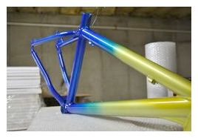
1.
De 2 kleuren (blauw en geel) zijn op sommige plekken met elkaar vermengd geraakt. Dit gebeurt als er niet de juiste verzorgingsmaatregelen zijn toegepast.

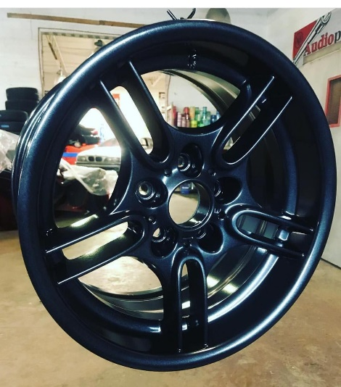
2.
Het is wel mogelijk om een metallic poedercoating aan te brengen.
Dit gebeurt op dezelfde manier als normale poedercoating.

3.
Dit zijn de stappen die je moet doorgaan om het beste resultaat te krijgen.
1 ⇒ Spuit altijd éérst een proefstukje, of op een on-opvallende plaats.

2 ⇒ Zorg voor een stofvrije ruimte – eventueel de omgeving met een plantenspuit benevelen voor het neerslaan van stofdeeltjes.

3 ⇒ Plak alleen die onderdelen af waar beslist geen lak op mag komen (glas, rubbers, chroom enz.).

4 ⇒ De te spuiten ondergrond dient droog, stof- en vetvrij te zijn. Gebruik een goede ontvetter die daar voor bedoeld is zoals Motip Ontvetter M600. Wasbenzine, Therpenthine zijn geen goede ontvetters, maar vet verplaatsers, ook remmenreiniger is een onzuivere ontvetter, waar fabrikanten stoffen aan toevoegen tegen roest vorming op remklauwen, daarom is ook een remmenreiniger ongeschikt voor het ontvetten voor spuitwerk.

5 ⇒ Voor het voorkomen van spetters, spuitbus ± 20 min. voorverwarmen in een bak warm water. Nooit bij of op de kachel / verwarming zetten. Dit geldt trouwens voor alle spuitbussen.

6 ⇒ Minimaal 3 min. schudden voor gebruik, waarbij de mengkogel hoorbaar is.

7 ⇒ Spuitafstand 30 cm. bij een omgevings temperatuur van ± 20°C, spuitafstand van blanke lak mag in sommige gevallen iets minder zijn, om een spuit object direct goed vol in de glans te kunnen spuiten.

8 ⇒ Voor een goede applicatie (ligging) van de metallic-deeltjes in één richting spuiten b.v. telkens alleen van links naar rechts of andersom. Hiermee voorkomt u eventueel onregelmatige reflectie.

9 ⇒ Spuit 3 lagen kruislings – horizontaal – verticaal – horizontaal – meerdere lagen maakt met name de pearlkleuren donkerder.

10 ⇒ Spuit de eerste laag nooit te dik..!! Veel mensen proberen de eerste laat direct dekkend te spuiten waardoor die laag gaat lopen (zakkers), dit omdat hij geen hechtlaag heeft. Het eerste laagje dun spuiten, paar minuten aan laten trekken, en dan mag de tweede laag wel direct dikker ( dekkend ) gespoten worden, want die 2de laag heeft nu de eerste laag als hechtlaag, daarna de derde laag als als de tweede laag spuiten voor voldoende laagdikte en dat het object goed dekkend gespoten is.

11 ⇒ Na ± 20 à 30 minuten overspuiten met een blanke lak. Dit geldt ook voor non metallic (effen) kleuren en 2 laags systemen ( voor- en eindlaag).

12 ⇒ Spuit in een vloeiende beweging om bonte wolkachtige plekken te voorkomen.

13 ⇒ Houdt een uitdamptijd tussen de lagen aan van ± 3 tot 5 minuten, afhankelijk van de omgevingstemperatuur.

14 ⇒ Spuit meerdere dunne lagen i.p.v. 1 dikke laag om zakkers te voorkomen.

15 ⇒ Begin voor, en eindig voorbij het te spuiten oppervlak. Hierdoor voorkomt u te dikke lagen aan de zijkanten.

16 ⇒ Na 24 uur eventuele spuitnevel wegpoetsen met een fijne autocleaner.

17 ⇒ Spuitbussen die voor u op kleur zijn gemaakt zijn voorzien van een vlakstraal kop. Deze kunt u voor horizontaal en verticaal spuiten een kwartslag draaien.

18 ⇒ Houdt na afloop de spuitbus op zijn kop en druk enige seconden de spuitkop in. Deze is dan schoon voor een eventuele volgende keer.

4.
Veel producten worden gepoedercoat omdat poedercoating:
Krasvast, stootvast en meer laagdikte, daardoor is het sterker.
Makkelijker schoon te houden, vuil en remstof hecht nauwelijks.
Gaat jarenlang mee, geen kans op oxidatie.
Goedkoper in vergelijking met spuitwerk.
Er komen geen oplosmiddelen vrij.
De poedercoatingresten kunnen worden hergebruikt.
5.
Bij lakken hoef je duurt het proces veel minder lang als bij poedercoaten. Bij natlakken wordt de verf op het product gespoten en hoeft het alleen maar droog te worden. Dit duurt vaak ongeveer 1 dag.
Bij poedercoaten zit nog een heel uithardingsproces. Dit duurt +/- 3 tot 5 dagen.
6.
Op waterbasis, dit is milieu vriendelijker en het hard snel uit.
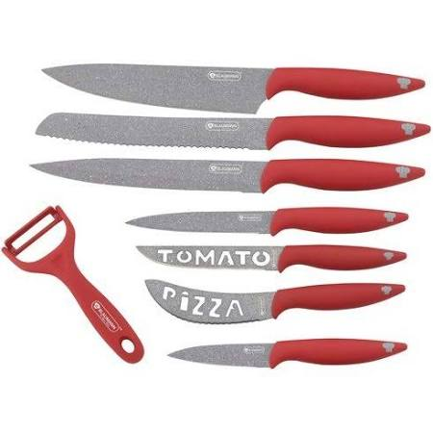
7.
De handvaten van de messen en van het aardappelschilmesje zijn gemaakt van soft coating.

